一、目 的：為強化國人自發性、自主性的規律運動習慣；「樂活」為讓運動結合生活及文化，發展地方性的特色運動；「愛運動」為培養國人運動興趣，使國人從為個人健康而運動，提升為愛好運動而運動。

二、指導單位：教育部體育署、彰化縣政府、員林市公所。

三、主辦單位：員林市體育會。

四、承辦單位：員林市體育會田徑委員會、智群國際興業有限公司。

|  |  |  |  |
| --- | --- | --- | --- |
| 活動名稱 | 健走嘉年華 | 登山健行嘉年華 | 籃、足、棒球體驗營 |
| 活動時間 | 6月23日星期日 | 7月28日星期日 | 10月27日星期日 |
| 活動地點 | 員林東北社區活動中心 | 員林動公園 | 大同國中-操場 |
| 活動內容 | 健走嘉年華 | 籐山步道健行 | 趣味球類運動體驗 |
| 報名截止 | 5月23日(四) | 6月28日(五) | 9月27日(五) |
| 報名人數 | 450人 | 450人 | 450人 |

五、報名繳費：請至智群國際**(**[**http://www.8864cc.tw**](http://www.8864cc.tw/xoops25/)**)**下載報名表格並填妥後，報名截止前，  
將**報名資料及費用100元親送或郵寄至員林市明德街43號**(家樂福便利購對面巷子)**，副總幹事 張文豪 收，連絡電話0911-982906**。

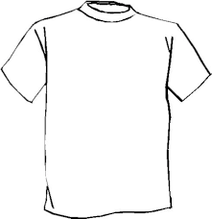六、參與活動者，每人贈送**精美紀念衫乙件與會後餐點，**及投保活動險，另礦泉水一瓶。

活動相關網站

體育會LINE@

活動疑問歡迎提問

七、準備事項：請穿著輕便服裝、球鞋，另攜帶毛巾。

108年員林市體育會休閒活動-健走、健行、球類運動嘉年華 報名表

|  |  |  |  |  |  |  |
| --- | --- | --- | --- | --- | --- | --- |
| 姓名 | 聯絡電話 | 出生年月日 | 身分證字號 | 緊急聯絡人 連絡電話 | 服裝尺寸 | 參加場次 |
|  |  |  |  |  |  |  |
|  |  |  |  |  |  |  |
|  |  |  |  |  |  |  |

備註:以上個人資料皆用於保險及聯絡用途

服裝尺寸參考表，本表僅供參考。另報名處備有樣衣可試穿，可繳費時試穿。

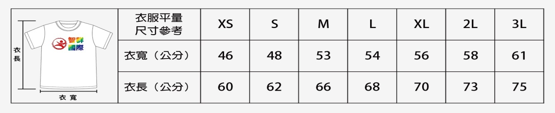

|  |  |  |  |  |  |  |  |  |
| --- | --- | --- | --- | --- | --- | --- | --- | --- |
| 108年員林市運動I台灣系列活動  (填寫參加活動)______________________報名表（團體） | | | | | | | | |
| 編號 | 姓名 | 聯絡電話 | 出生年月日 | 身分證字號 | 緊急聯絡人 | 緊急連絡電話 | 服裝尺寸 | 收費 |
| 1 |  |  |  |  |  |  |  |  |
| 2 |  |  |  |  |  |  |  |  |
| 3 |  |  |  |  |  |  |  |  |
| 4 |  |  |  |  |  |  |  |  |
| 5 |  |  |  |  |  |  |  |  |
| 6 |  |  |  |  |  |  |  |  |
| 7 |  |  |  |  |  |  |  |  |
| 8 |  |  |  |  |  |  |  |  |
| 9 |  |  |  |  |  |  |  |  |
| 10 |  |  |  |  |  |  |  |  |
| 11 |  |  |  |  |  |  |  |  |
| 12 |  |  |  |  |  |  |  |  |
| 13 |  |  |  |  |  |  |  |  |
| 14 |  |  |  |  |  |  |  |  |
| 15 |  |  |  |  |  |  |  |  |
| 16 |  |  |  |  |  |  |  |  |
| 17 |  |  |  |  |  |  |  |  |
| 18 |  |  |  |  |  |  |  |  |
| 19 |  |  |  |  |  |  |  |  |
| 20 |  |  |  |  |  |  |  |  |
| 21 |  |  |  |  |  |  |  |  |
| 22 |  |  |  |  |  |  |  |  |
| 23 |  |  |  |  |  |  |  |  |
| 24 |  |  |  |  |  |  |  |  |
| 25 |  |  |  |  |  |  |  |  |
| 26 |  |  |  |  |  |  |  |  |
| 27 |  |  |  |  |  |  |  |  |
| 28 |  |  |  |  |  |  |  |  |
| 29 |  |  |  |  |  |  |  |  |
| 30 |  |  |  |  |  |  |  |  |